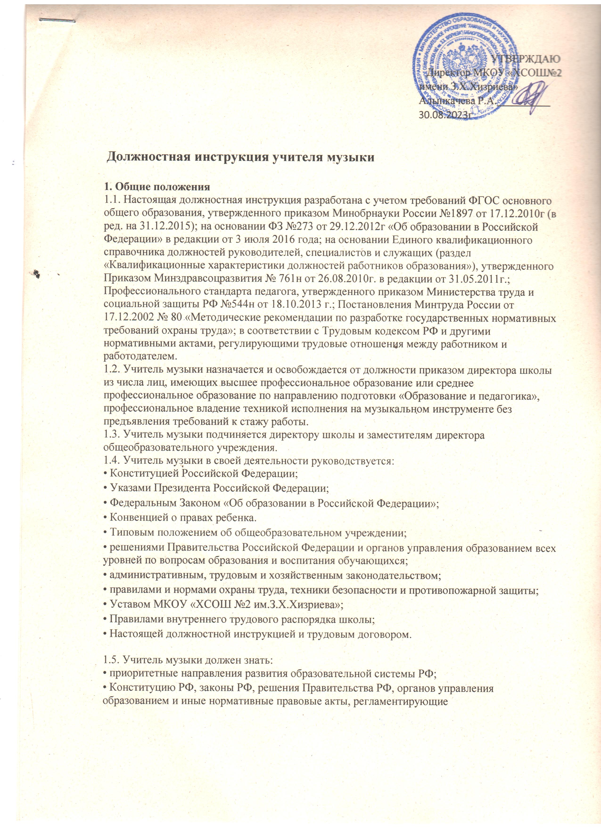• требования ФГОС основного общего и среднего общего образования к преподаванию биологии;

• основы общетеоретических дисциплин в объёме, необходимом для решения педагогических, научно-методических и организационно-управленческих задач;

• педагогику, психологию, возрастную физиологию, анатомию, санитарию и гигиену;

• индивидуальные особенности развития детей, музыкального восприятия, эмоций, моторики и музыкальных возможностей детей разного возраста;

• методику преподавания предмета, программы и учебники по преподаваемому предмету, методику воспитательной работы;

• музыкальные произведения детского репертуара;

• современные образовательные музыкальные технологии, достижения мировой и отечественной музыкальной культуры;

• при работе с детьми, имеющими отклонения в развитии - основы дефектологии и соответствующие методики их обучения;

• методы убеждения, аргументации своей позиции, установления контактов с обучающимися разного возраста, их родителями (лицами, их заменяющими), коллегами по работе;

• основы работы с персональным компьютером (текстовыми редакторами, электронными таблицами), электронной почтой и браузерами, мультимедийным оборудованием, музыкальными редакторами;

• правила внутреннего трудового распорядка школы;

• правила по охране труда и пожарной безопасности.

**2. Должностные обязанности учителя музыки**

2.1. Учитель музыки выполняет следующие должностные обязанности:

• Осуществляет обучение и воспитание обучающихся с учетом их психолого-физиологических особенностей и специфики преподаваемого предмета.

• Осуществляет развитие музыкальных способностей и эмоциональной сферы, творческой деятельности воспитанников.

• Формирует их эстетический вкус, используя разные виды и формы организации музыкальной деятельности.

• Участвует в разработке образовательной программы образовательного учреждения. Координирует работу педагогического персонала и родителей (лиц, их заменяющих) по вопросам музыкального воспитания детей, определяет направления их участия в развитии музыкальных способностей с учетом индивидуальных и возрастных особенностей воспитанников, а также их творческих способностей.

• Определяет содержание музыкальных занятий с учетом возраста, подготовленности, индивидуальных и психофизических особенностей воспитанников, используя современные формы, способы обучения, образовательные, музыкальные технологии, достижения мировой и отечественной музыкальной культуры, современные методы оценивания достижений воспитанников.

• Участвует в организации и проведении массовых мероприятий с воспитанниками в рамках образовательной программы образовательного учреждения (музыкальные вечера, развлечения, пение, хороводы, танцы, показ кукольного и теневого театра и иные мероприятия), спортивных мероприятиях с воспитанниками, обеспечивает их музыкальное сопровождение.

• Консультирует родителей (лиц, их заменяющих) и воспитателей по вопросам подготовки воспитанников к их участию в массовых, праздничных мероприятиях.

• Обеспечивает охрану жизни и здоровья воспитанников во время образовательного процесса.

• Участвует в работе педагогических, методических советов, других формах методической работы, в проведении родительских собраний, оздоровительных, воспитательных и других мероприятий, предусмотренных образовательной программой.

• Выполняет правила по охране труда и пожарной безопасности.

2.2. Учителю музыки запрещается:

2.2.1. Изменять по своему усмотрению расписание занятий;

2.2.2. Отменять, удлинять или сокращать продолжительность уроков (занятий), перемен между ними;

2.2.3. Удалять учащегося с урока.

2.3. При выполнении обязанностей заведующего кабинетом музыки учитель:

2.3.1. Проводит паспортизацию кабинета;

2.3.2. Систематически пополняет кабинет методическими пособиями, необходимыми для выполнения учебной программы, музыкальными инструментами, техническими средствами обучения;

2.3.3. Организует с учащимися работу по изготовлению наглядных пособий;

2.3.4. Списывает в установленном порядке имущество, пришедшее в негодность в соответствии с приказом директора «О проведении инвентаризации»

2.3.5. Разрабатывает инструкции по охране труда и технике безопасности для кабинета;

2.3.6. Принимает участие в смотре учебных кабинетов.

**3. Права учителя музыки**

Учитель музыки имеет право:

3.1. Участвовать в управлении образовательным учреждением в порядке, определяемом Уставом школы.

3.2. Свободно выбирать и использовать эффективные методики обучения и воспитания, учебные пособия и материалы, методы оценки знаний учащихся.

3.3. Повышать квалификацию учителя музыки.

3.4. Аттестоваться на добровольной основе на соответствующую квалификационную категорию и получать ее в текущем учебном году в случае успешного прохождения аттестации.

3.5. Давать обучающимся во время занятий и перемен обязательные распоряжения, относящиеся к организации занятий и соблюдению дисциплины, привлекать обучающихся к дисциплинарной ответственности в случаях и порядке, установленных Уставом школы и Правилами о поощрениях и взысканиях учащихся.

3.6. На защиту профессиональной чести и достоинства.

3.7. Знакомиться с жалобами и другими документами, содержащими оценку его работы, давать по ним соответствующие объяснения.

3.8. Защищать свои интересы самостоятельно и (или) через представителя, в том числе адвоката, в случае дисциплинарного расследования или служебного расследования, связанного с нарушением педагогом норм профессиональной этики.

3.9. На конфиденциальность дисциплинарного (служебного) расследования, за исключением случаев, предусмотренных законом.

3.10. На сокращенную рабочую неделю, на удлиненный оплачиваемый отпуск, на получение пенсии за выслугу лет, социальные гарантии и льготы в порядке, установленном законодательством Российской Федерации.

**4. Ответственность учителя музыки**

4.1. Учитель музыки несет ответственность:

- за реализацию не в полном объеме образовательных программ в соответствии с учебным планом и графиком учебного процесса;

- за жизнь и здоровье учащихся во время образовательного процесса;

- за нарушение прав и свобод обучающихся.

4.2. Учитель музыки несет дисциплинарную ответственность в порядке, определенном трудовым законодательством за неисполнение или ненадлежащее исполнение без уважительных причин Устава и Правил внутреннего трудового распорядка школы, иных локальных нормативных актов, законных приказов директора школы, должностных обязанностей, установленных настоящей инструкцией, в том числе за неиспользование предоставленных ему прав.

4.3. Учитель музыки может быть освобожден от занимаемой должности в соответствии с трудовым законодательством и Законом РФ «Об образовании» за применение, в том числе однократное, методов воспитания, связанных с физическим и (или) психическим насилием над личностью школьника, а также совершение иного аморального поступка. Увольнение за данный поступок не является мерой дисциплинарной ответственности.

4.4. Учитель музыки несет материальную ответственность в порядке и пределах, установленных трудовым и (или) гражданским законодательством за виновное причинение школе или участникам образовательного процесса ущерба в связи с исполнением (неисполнением) своих должностных обязанностей.

4.5. Учитель музыки привлекается к административной ответственности в порядке и в случаях, предусмотренных административным законодательством за нарушение требований и правил антитеррористической и пожарной безопасности, охраны труда, санитарно-гигиенических требований организации учебно-воспитательного процесса в школе.

**5. Взаимоотношения учителя музыки. Связи по должности.**

Учитель музыки:

5.1. Работает в режиме выполнения объема установленной ему учебной нагрузки в соответствии с утвержденным расписанием уроков и дополнительных занятий, участия в обязательных плановых общешкольных мероприятиях и самопланирования обязательной деятельности, на которую не установлены нормы выработки.

5.2. В период каникул, не совпадающий с отпуском, привлекается администрацией школы к педагогической, методической или организационной работе в пределах времени, не превышающего учебной нагрузки преподавателя биологии до начала каникул. График работы учителя в каникулы утверждается приказом директора школы.

5.3. Получает от администрации школы информацию нормативно-правового и организационно-методического характера, знакомится под расписку с соответствующими документами.

5.4. Систематически обменивается информацией по вопросам, входящим в компетенцию учителя музыки, с администрацией и педагогическими работниками школы.

С должностной инструкцией ознакомлен(а) _____________________